Библиотека
МБОУ «Красногвардейская гимназия»

2013г.
Методическая литература
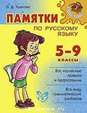 | Ушакова О.Д. Памятки по русскому языку. 5-9 классы.- СПб.: Литера, 2012.- 160с.
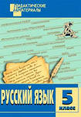 | Русский язык. Разноуровневые задания: 5 класс/ Сост. Л.Н. Федосеева.- М.: ВАКО, 2012.- 80 с.
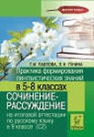 | Павлова Т.И., Гунина Л.Н. Практика формирования лингвистических знаний в 5-8-х классах. Сочинение-рассуждение на итоговой аттестации по русскому языку в 9 классе (С2): учебное пособие.- Ростов н/Д: Легион, 2012.- 96 с.
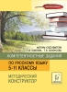 | Павлова Т.И., Белоусова Т.В. Компетентностные задания по русскому языку. 5-11 классы. Методический конструктор .- Ростов н/Д: Легион, 2012.- 64 с.
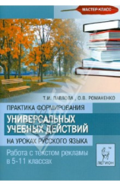 | Павлова Т.И., Романенко Р.В. Практика формирования универсальных учебных действий на уроках русского языка: работа с текстом в 5-11 классах: учебнометодическое пособие.- Ростов н/Д: Легион, 2012.- 64 с.
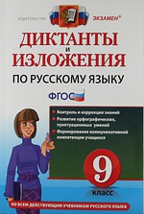 | Кулаева Л.М. Диктанты и изложения по русскому языку : 9 класс.- М.: Экзамен,2012.-334 с.
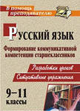 | Русский язык. 9-11 класс. Формирование коммуникативной компетенции старшеклассников (разработки уроков, ситуативные упражнения )/ сост. И.Б. Чевтаева.- Волгоград: Учитель, 2011.- 207с.
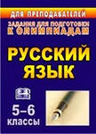 | Олимпиадные задания по русскому языку. 5-6 классы/ Сост. Л.Р. Ефремова.- Волгоград: Учитель, 2013.- 103 с.
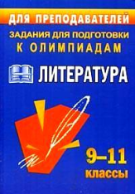 | Олимпиадные задания по литература. 9-11 классы / Сост. Н.Ф. Ромашина.- Волгоград: Учитель, 2012.- 95 с.
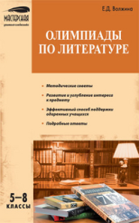 | Волжина Е.Д. Олимпиады по литературе. 5–8 классы.- М.: ВАКО, 2012.- 160 с.
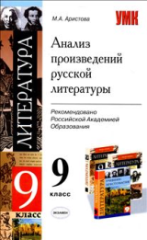 | Аристова М. А. Анализ произведений русской литературы. 9 класс.- М.: Экзамен, 2012.-255 с.
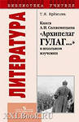 | Еремина Т. Я. Книга А. И. Солженицына "Архипелаг ГУЛАГ" в школьном изучении.- М.: Просвещение, 2012.- 96с.
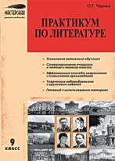 | Черных О.Г. Практикум по литературе. 9 кл. Мастерская учителя-словесника.- М.: ВАКО, 2012.- 176 с.
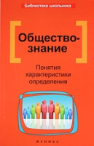 | Домашек Е. Обществознание: понятия, характеристики, определения.- Ростов н/Д:Феникс, 2012.-157 с.  Данное учебное пособие предназначено для выпускников средних школ и абитуриентов вузов и представляет собой материал для подготовки к школьным выпускным экзаменам, ЕГЭ.
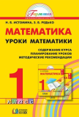  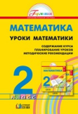 | Истомина, Уроки математики. 1, 2 класс. Методические рекомендации. – Смоленск, 2012.
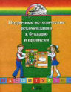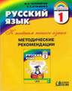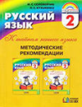 | Соловейчик, Русский язык. К тайнам нашего языка. 1, 2 класс. Методические рекомендации. – Смоленск, 2012.
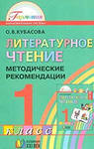 | Литературное чтение. 1, 2 класс. Методические рекомендации. – Смоленск, 2012.
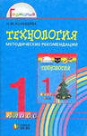  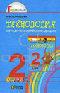 | Конышева, Технология. 1, 2 класс. Методические рекомендации. – Смоленск, 2012.
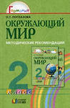 | Поглазова, Окружающий мир. 2 класс. Методические рекомендации. – Смоленск, 2012.

Словари, энциклопедии, справочники
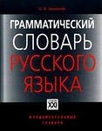 | Зализняк А.А. Грамматический словарь русского языка.-М.: АСТ, 2009.- 800 с.  Словарь содержит около 100000 слов, расположенных в обратном (инверсионном) алфавитном порядке, т. е. по алфавиту конечных, а не начальных букв слова. Каждое слово имеет при себе грамматическую помету и индекс, отсылающие к "Грамматическим сведениям", где даны образцы склонения и спряжения, по которым читатель может установить словоизменение интересующего его слова. "Грамматический словарь русского языка" отражает (с помощью специальной системы условных обозначений) современное словоизменение, т. е. склонение существительных, прилагательных, местоимений, числительных и спряжение глаголов.
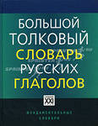 | Большой толковый словарь русских глаголов/Ред. Бабенко Л. Г.-М.: АСТ, 2009.- 576 с.  Словарь содержит свыше 10 000 глаголов и является комплексным по способу их описания. Впервые в одном томе соединены принципы идеографических словарей (тематическое расположение лексических значений в 147 тематических группах), толковых, объяснительных словарей (толкование лексических значений и примеры употреблений), учебных словарей (даны синонимы, антонимы, парадигматические связи, сочетаемость лексических значений), а также двуязычных словарей (приведены английские эквиваленты лексических значений) и словарей-справочников.
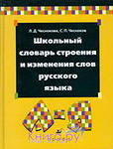 | Чеснокова Л. Д., Чесноков С.П. Школьный словарь строения и изменения слов русского языка.- М.: Дрофа, 2013.- 573 с.  Словарь дает полные сведения об особенностях словоизменения и строения слов разных частей речи русского языка. При этом каждое слово, вошедшее в словарь, сопровождается грамматической характеристикой, помогающей понять, почему так, а не иначе изменяется то или иное слово. Впервые в лексикографической практике представлено полное морфемное членение каждой словоформы. Авторы тщательно отобрали включаемую в словарь лексику, исходя из практической направленности словаря и его пользователя.
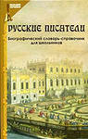 | Лукьянченко О. А. Русские писатели: Биографический словарь-справочник для школьников.- Ростов н/Д: Феникс, 2009.- 64 с.
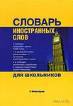 | Словарь иностранных слов для школьников/ сост. Л.А. Субботина.- Екатеринбург: У-Фактория, 2008.-317 с.
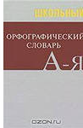 | Школьный орфографический словарь.- М.: ВАКО,2011,-288 с.
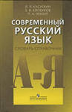 | Касаткин Л. Л. Современный русский язык. Словарь-справочник. Пособие для учителей общеобразовательных учреждений.-М.: Просвещение, 2012,- 303 с.  Словарь-справочник содержит научные сведения о русском языке на современном этапе развития. Краткое пособие необходимо учителям-словесникам при разработке уроков русского языка.
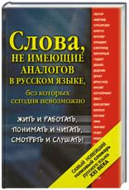 | Шагалова Е. Н. Самый новейший толковый словарь русского языка XXI века. Около 1500 слов.- М.: АСТ, 2011,- 413 с.  В Словаре описано около 1500 слов, появившихся в русском языке в первом десятилетии XXI века и еще не зафиксированных толковыми словарями русского языка. В основном это заимствования из английского, реже немецкого и французского языков. Словарь поможет читателю лучше ориентироваться в этом море названий. В нем представлена максимально полная информация о новом слове: дается его толкование, грамматическая характеристика, этимологическая справка, в некоторых случаях приводятся орфографические варианты, иногда указываются синонимы.
Кожевников А. Ю. Словарь синонимов современного русского языка: речевые эквиваленты: практический справочник / А. Ю. Кожевников. – М.: ОЛМА Медиа Групп, 2009. – 800 с.

В словаре представлено около 15 000 синонимических рядов, включающих слова, фразеологизмы, устойчивые сочетания, перифразы и образные обороты, тождественные или близкие по значению, то есть языковые единицы, способные взаимозаменять друг друга в речи.
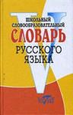 | Школьный словообразовательный словарь русского языка.- СПб.: Виктория плюс, 2011,- 608 с.  Включает более 3000 наиболее употребительных слов русского языка, которые были отобраны по данным популярных частотных словарей.  Словарь включает четыре компонента: морфолого-акцентологический, словообразовательный, морфемный, фонетико-графический.
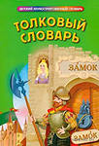 | Васькова М.Ю. Толковый словарь. –М.: Эксмо, 2012.-272 с.  Словарь включает в себя краткую и точную характеристику свыше 1000 слов, вызывающих затруднения у младших школьников.
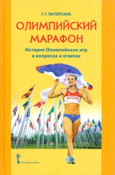 | Питерских Г.Т. Олимпийский марафон. История олимпийских игр в вопросах и ответах.- М.: Русское слово, 2012,- 216 с.  Книга предназначена для учащихся общеобразовательных учреждений, интересующихся олимпийской культурой и историей Олимпийских игр. Она поможет расширить информацию по олимпийскому движению, а также будет способствовать формированию олимпийской культуры и здорового образа жизни.
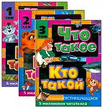 | Что такое. Кто такой: детская энциклопедия. В 3-х томах.- М.: АСТ, 2012.  Энциклопедия, способная ответить на вопросы из самых разных областей знания. Универсальная энциклопедия для детей, написанная доступным языком лучшими специалистами и популяризаторами научного знания.  «Что такое. Кто такой» - это 900 статей-рассказов в 3 томах. Компактность энциклопедии позволяет применять ее материалы на уроках в качестве дополнительной литературы и пособия для обучения пользованию справочной литературой.
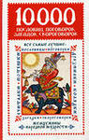 | 10 000 пословиц, поговорок, загадок, скороговорок. Жемчужины народной мудрости.- М.: АСТ, 2012.- 510 с.  В этом издании представлены все основные малые жанры устного народного творчества, которые широко используются в играх и забавах детей, в речи взрослых, в семейном общении. Книга поможет детям и их родителям обогатить свой язык, сделает его живым и образным, познакомит с народными обычаями и старинными обрядами, пробудит интерес к истории родного края, украсит досуг в семье и в кругу друзей, принесет пользу при изучении русского языка и литературы в школе.

Литература для младших школьников
Книги К. Чуковского
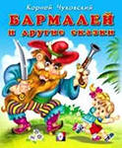
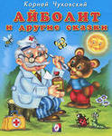
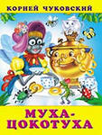
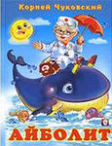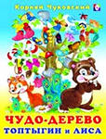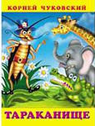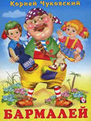

Сказки
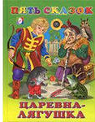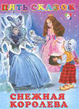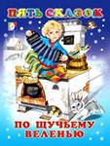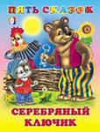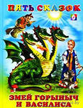
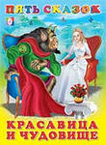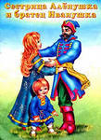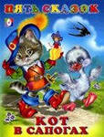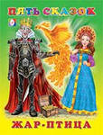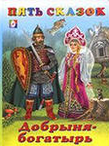
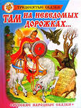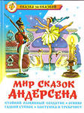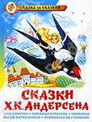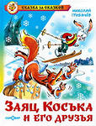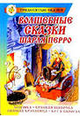
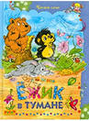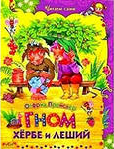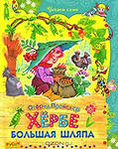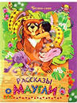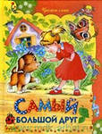

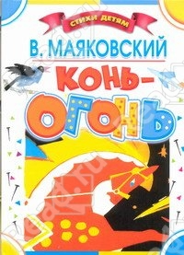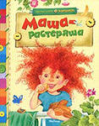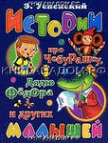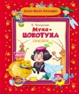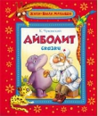

Литература для школьников среднего возраста

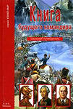 | Кацаф А.М.Книга будущего командира. Школьный путеводитель Узнай мир.- СПб: БКК, 2010.- 112 с.  Эта книга будет интересна не только будущему командиру - она увлечет любого, кто интересуется историей, военным искусством, военной техникой.
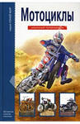 | Черненко Г.Т. Мотоциклы. Школьный путеводитель Узнай мир.- СПб: БКК, 2010.- 96 с.  Эта книга о мотоцикле, о его истории от далеких его предков в виде велосипеда без педалей до современных мощных и красивых машин, которые способны развивать огромные скорости.
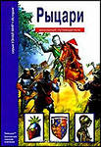 | Шпаковский В.О. Рыцари. Школьный путеводитель Узнай мир.- СПб: БКК, 2012.- 112 с.  Увлекательное путешествие в мир рыцарей, знакомство с их жизнью, обычаями, нравами.
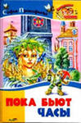 | Прокофьева С. Пока бьют часы. Повесть–сказка.- Смоленск: Русич, 2011.- 128 с.  В сказочной повести известной детской писательницы рассказывается о том, как смелая девочка Татти освободила своих братьев ткачей, заключенных королем.
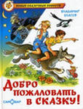 | Благов В. Добро пожаловать в сказку.- М.: Самовар, 2012.-140 с.  Жизнь в Сказке шла своим чередом: Емеля издавал газету "Сказочные ведомости", Щука открыла школу волшебства и передавала знания молодым щурятам, Баба Яга принимала гостей в своей избушке... Но неожиданно их спокойствие нарушило...
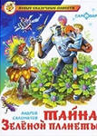 | Саломатов А. Тайна Зеленой планеты.- М.: Самовар, 2012.-144 с.  Действие книги происходит в недалёком будущем, когда межпланетные полеты стали обычным делом для землян. В полной опасных приключений космической экспедиции Алёша с друзьями попадает на Зеленую планету, где они столкнулись с невиданными животными и необычными природными явлениями.
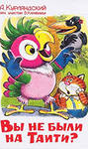 | Курляндский А.Е. Вы не были на Таити?- М.: Самовар, 2012.-106 с.  Все помнят мультфильм про попугая Кешу. Его фразы и словечки вошли в нашу жизнь и стали афоризмами. В этой приключенческой повести вы узнаете о новых похождениях блудного попугая.
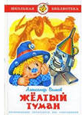 | Волков А. Желтый туман.- М.: Самовар, 2012.-156 с.  Желая захватить Волшебную страну и ее жителей, злая волшебница Арахна напустила на них густой Желтый Туман. Страшиле и Железному Дровосеку нелегко было справиться с колдовством, и тогда на помощь снова пришли их верные друзья — Элли, Тим и моряк Чарли Блек.
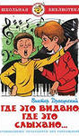 | Драгунский В. Где это видано, где это слыхано...- М.: Самовар, 2012.-127 с.  Книга из цикла "Денискины рассказы". Веселые истории, рассказанные обаятельным девятилетним Дениской о его друзьях, о школе, дворе, о любимом городе.
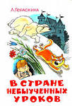 | Гераскина Л. В стране невыученных уроков.- М.: Самовар, 2012.-136 с.  На долю лентяя и двоечника Вити Перестукина выпадают невероятные приключения и тяжелые испытания в Стране невыученных уроков, где он встречает все свои двойки, невыполненные задания и ошибки, например, хищную корову, летающего кенгуру, полтора землекопа. Чтобы выбраться из волшебной страны, Вите придется решить все задачи. А поможет ему в этом его верный друг, кот Кузя…
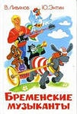 | Юрий Энтин, Василий Ливанов. Бременские музыканты.- М.: Самовар, 2012.-94 с.  Главные герои сказки — обиженные своими хозяевами осёл, собака, кот и петух отправляются в город Бремен, чтобы стать городскими музыкантами.
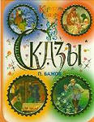 | Бажов П. П. Серебряное копытце: сказы.- М.: Астрель, 2012.-166 с. «Карусель сказок»  Знаменитые сказы П. П. Бажова - это особый, чудесный мир: там живут голубые змейки и волшебный козлик и расцветает дивный каменный цветок. О Медной горы Хозяйке, о чудесном мастере Даниле, об Огневушке-Поскакушке, о Серебряном копытце и других героях читайте в этой книге.

Литература для старшеклассников

Кацаф А.М.Книга будущего командира. Школьный путеводитель Узнай мир.- СПб: БКК, 2010.- 112 с.

Эта книга будет интересна не только будущему командиру - она увлечет любого, кто интересуется историей, военным искусством, военной техникой.
Черненко Г.Т. Мотоциклы. Школьный путеводитель Узнай мир.- СПб: БКК, 2010.- 96 с.

Эта книга о мотоцикле, о его истории от далеких его предков в виде велосипеда без педалей до современных мощных и красивых машин, которые способны развивать огромные скорости.
Шпаковский В.О. Рыцари. Школьный путеводитель Узнай мир.- СПб: БКК, 2012.- 112 с.

Увлекательное путешествие в мир рыцарей, знакомство с их жизнью, обычаями, нравами.
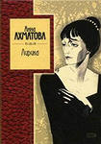 | Ахматова А. Лирика.- М.: Эксмо, 2012.-384 с.  Есть поэты для поэтов, есть поэты для критиков. Ахматова - поэт для читателей. В сборнике, который вы держите в руках, опубликованы только те ахматовские стихи, которые она сама считала лучшими, в том числе первые ее книги – «Вечер», «Четки», «Белая ста», «Подорожник» и»`Anno Domin»`.
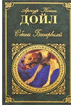 | Артур Конан Дойл. Собака Баскервилей: повести, рассказы.- М.: Эксмо, 2012.-608 с.  Роман «Собака Баскервилей» является одним из самых любимых читателем произведением из цикла о великом частном детективе.
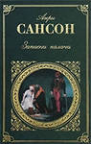 | Сансон А.Записки палача.- М.: Эксмо, 2008.-592 с.  Эта книга позиционируется как воспоминания последнего из известной династии палачей Анри Клемана о его деде – палаче Шарле-Анри Сансоне, который за свою продолжительную карьеру казнил около двух тысяч человек. Впервые книга вышла в свет в 1863 году. Впрочем, Анри Клеман к этой книге почти не имеет отношения, т.к. "Записки" являются всего лишь очень удачной литературной мистификацией. Имени талантливого беллетриста, написавшего эту увлекательную книгу, история, к сожалению, не сохранила, однако его произведения до сих пор живут и радуют всех любителей истории и литературы.

